# CLASE 5

Detallamos los ejercicios de este laboratorio, en esta ocasión un ejercicio guiado paso a paso con el propósito de conocer la estructura básica de una aplicación Asp.Net con Web Forms, su creación, ejecución, e instalación. Luego el ejercicio integrador del curso.

* Ejercicio 1: Hola Mundo, aplicación básica con Web Forms.
* Ejercicio 2: Integrador del curso

## Ejercicio 1: Hola Mundo

### Introducción

Detallamos el ejercicio de este laboratorio.

### 

### Objetivos

* Crear un proyecto Web
* Generar una aplicación Hola Mundo usando Html, Css y Javascript
* Habilitar IIS en su Maquina Local
* Habilitar ASP.NET en dicho IIS

### Tareas

1. Crear un nuevo proyecto: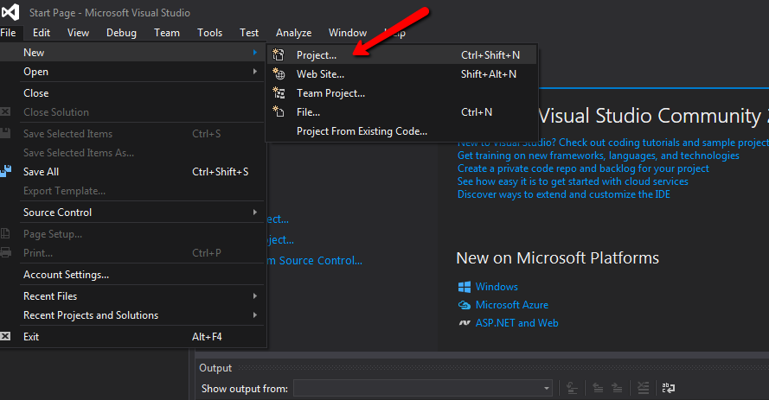
2. Seleccionar la plantilla en la categoría **Web**, **ASP.NET** **Web** **Application**.

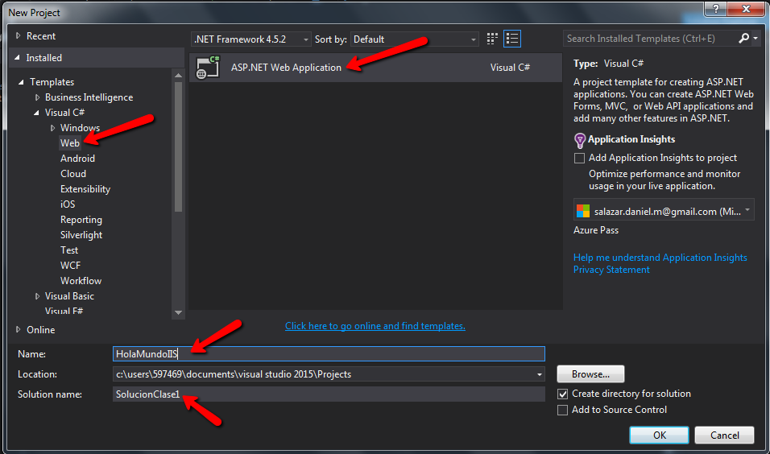

1. Colocar Nombre al Proyecto a y a la Solución.
2. Seleccionar la plantilla **Empty** para crear una solución Vacía. En la imagen es el primer ícono de la izquierda.

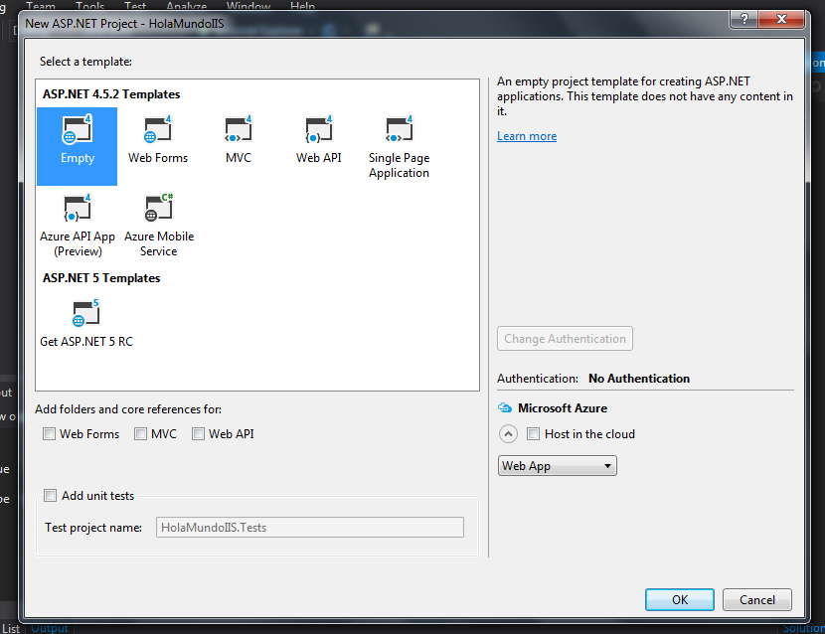

1. Agregar un nuevo **WebForm** llamado **Principal.aspx**, lo puede hacer usando botón derecho del mouse en la ventana **Solution Explorer** sobre el proyecto.

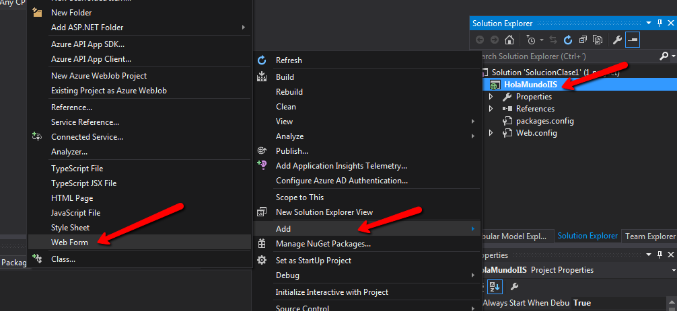

1. Presione las diferentes solapas para ver las diferentes vistas del diseñador.

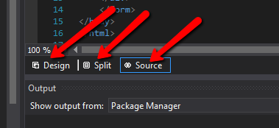

1. Presionando **Design** pasar a modo diseño.
2. Agregar un control **Button** en la página. Note que en ASP.NET no se pueden colocar los controles libremente como en WinForms. Todo esto dentro del indicador del tag **Div** dentro del Form.

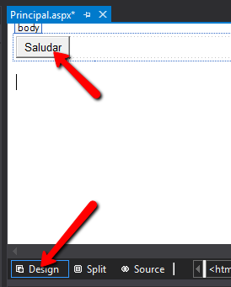

1. Agregar el siguiente código en el evento **Click** del botón:

Response.Write("Hola Mundo!!!");

Response.Write("Mi nombre es: SuNombreAquí");

1. Ejecutar la aplicación con la tecla **F5** y verificar el comportamiento del Botón.
2. Habilitar **IIS:**
   1. Haga clic en Inicio y, a continuación, en Panel de control.
   2. En el Panel de control, haga clic en Programas y, a continuación, en Activar o desactivar las características de Windows
   3. En el cuadro de diálogo Características de Windows, haga clic en Internet Information Services y, a continuación, en Aceptar.
   4. Al finalizar correr **Aspnet_regiis –i** con línea de comandos CMD elevada ubicado en:   
      C:\Windows\Microsoft.NET\Framework\v4.0.30319
   5. (Verifique la última versión instalada y modifique por Framework64 si es que no encuentra la herramienta)
3. Publicar el proyecto en el **FileSystem** (Sistema de Archivos)

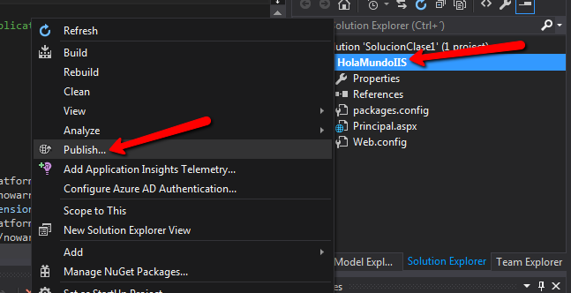

### 

1. Crear el perfil de publicación, se puede reutilizar luego. Colocar el nombre que desee para la publicación.

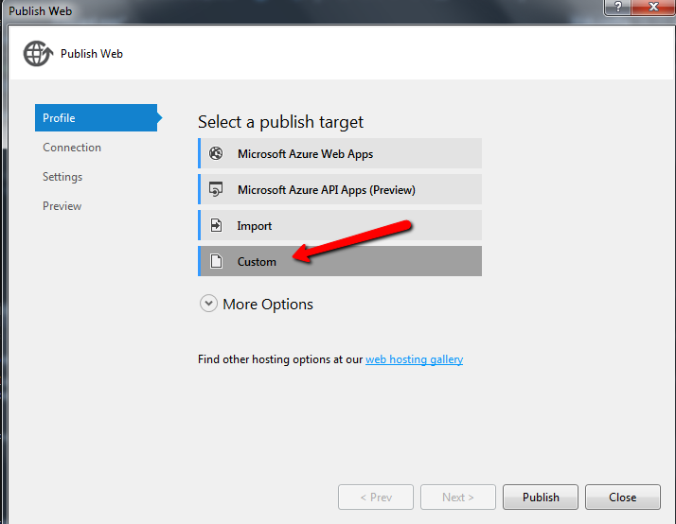

1. En **Publish** **Method** seleccionar **Filesystem** y en **Target** **Location** seleccione una carpeta donde se generarán los archivos de la publicación.

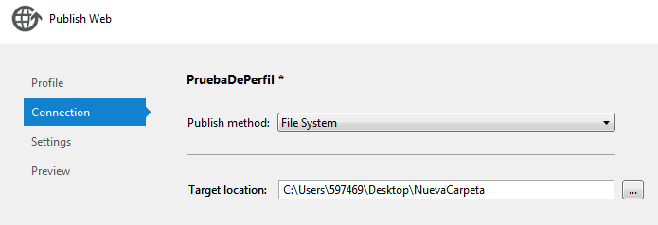

1. Presionar **Publish** o **Next** hasta finalizar, luego verificar la publicación en la carpeta indicada:

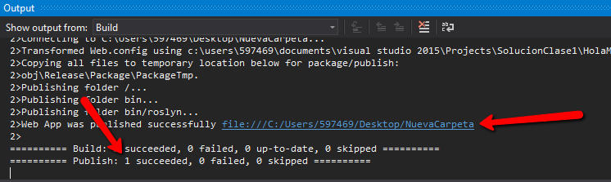

1. Estos archivos serán los que utilizaremos en **IIS**. Esto no es necesario para poder probar sus páginas Web dado que con **F5** Visual Studio emulara el comportamiento de **IIS**. Básicamente este proceso es el que se utilizaría al pasar un sitio a otro entorno, por ejemplo, pasar de un entorno de Desarrollo a un entorno de Testing.
2. Ingresar a **Inicio**, **Internet** **Information** **Services** **Manager** o tipear **inetmgr**
3. Crear un **App** **Pool** y tomar nombre del nombre dado (Ver video)
4. Crear una nueva **WebApp** y apuntarla a un directorio dentro de **c:\inetpub\wwwroot** (Ver video)
5. Copiar allí dentro el resultado de la publicación.
6. Ingresar al sitio y verificar que la pagina funcione correctamente.

## Ejercicio 2: Integrador del curso

Para el ejercicio integrador del curso, bajará de la sección descargas de esta clase, el archivo **IntegradorASPF5.zip**, que tiene un proyecto web con un solo WebForm.

El WebForm tiene varias grillas de bootstrap, cada una con una cantidad de columnas distinta.

Observe el código HTML del WebForm y pruebe ejecutar el proyecto.

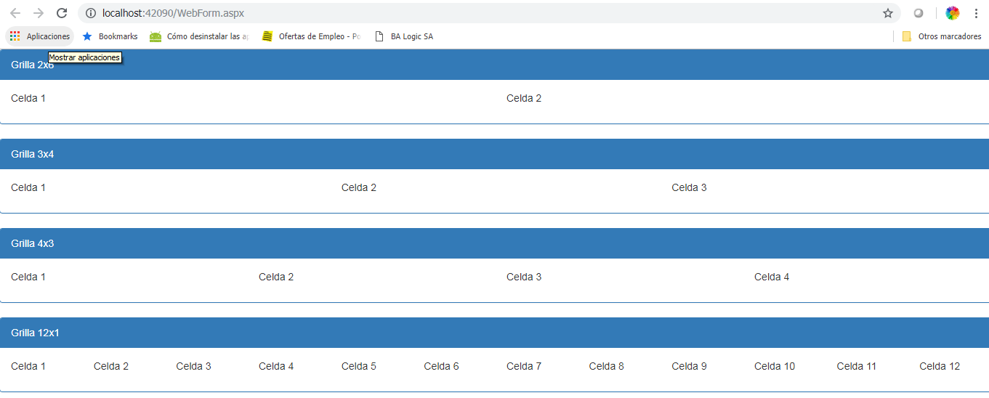

Con la tecla <F12> y visualizando la página en el navegador, abra la herramienta del desarrollador del navegafor y cambie la resolución de pantalla emulando un dispositivo de menor o mayor resolución que el actual. Verá cómo la grilla con estilo de Bootstrap se adapta la página manteniendo un look and feel y diseño responsivo (“responsive”).

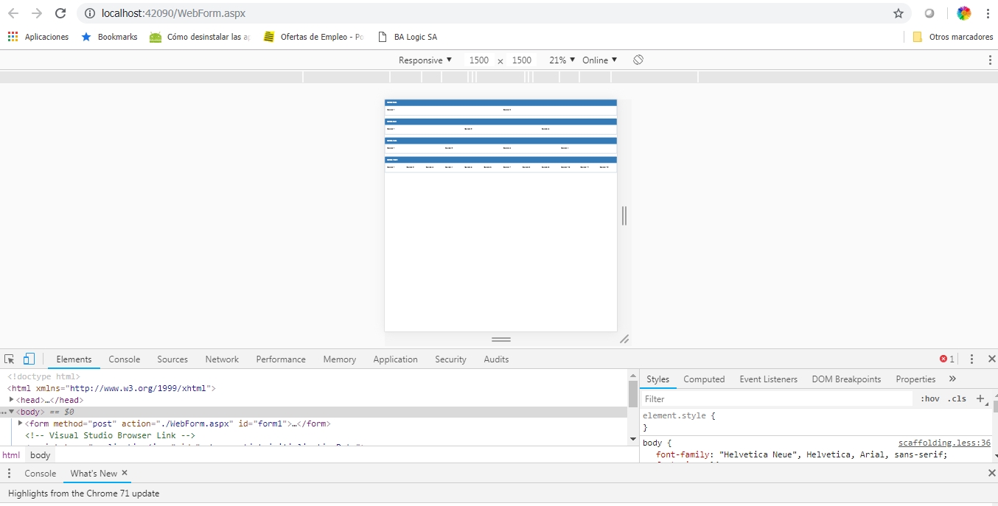

En Chrome esta opción, existe la misma equivalente en Microsoft Edge, Internet Explorer y Firefox.

